Здоровьесберегающие технологии в начальной школе
Одной из важнейших задач, стоящих перед школой, является сохранение здоровья детей. И решение этой проблемы зависит от внедрения в школу здоровьесберегающих технологий.
Под здоровьесберегающими образовательными технологиями в широком смысле слова следует понимать все те технологии, использование которых в образовательном процессе идет на пользу здоровья учащихся.
Цель здоровьесберегающих образовательных технологий обучения:
- обеспечить школьнику возможность сохранения здоровья за период обучения в школе;
- сформировать у него необходимые знания, умения и навыки по здоровому образу жизни;
- научить использовать полученные знания в повседневной жизни.
Работу по формированию здорового образа жизни реализую через: образовательный процесс, воспитательную работу, а также работу с родителями и социумом.
Важная составная часть здоровьесберегающей работы – это рациональная организация урока. Хорошо дидактически проработанный урок – самый здоровьеориентирорванный для всех участников образовательного процесса.
При разработке плана-конспекта необходимо обращать внимание на:
1. Правильный объём учебной нагрузки.
2. Использование различных видов деятельности.
3. Использование различных методов работы.
4. Использование различных форм уроков.
5. Создание доброжелательной обстановки на уроке.
6. Использование динамических пауз.
Ученик способен сосредоточиться лишь на том, что ему интересно, нравится, поэтому задача учителя – помочь ученику преодолеть усталость, уныние, неудовлетворенность. Ребенку должно быть интересно на уроке.
В целях предупреждения утомления и усталости на уроках использую :
- дидактические игры;
- групповые и парные формы работы;
- ИКТ;
- эмоциональную подачу учебного материала и т.д.
Лучший отдых – это смена видов деятельности, методов и приёмов работы.
Немаловажную роль играют на уроке физкультминутки. Важно включать в физкультминутки профилактические упражнения для глаз, так как они не только служат профилактикой нарушения зрения, но и благоприятны при неврозах, гипертонии, повышенном внутричерепном давлении. Умелое сочетание умственной и физической нагрузки, предупреждение утомлений и переутомлений важные моменты для учителя начальных классов.
Одним из направлений воспитательной работы является активизация обучающихся в работе классного коллектива, школы и района. Участие в различных конкурсах, проектах, соревнованиях.
Внеурочную деятельность организую через:
- классные часы по формированию здорового образа жизни;
- спортивные соревнования и праздники;
- динамические паузы;
- прогулки, походы и экскурсии;
- кружок «Здоровый ребенок – успешный ребенок»;
- организацию посещения учащимися спортивных секций.
Провожу родительские собрания, содержащие вопросы о здоровом образе жизни, внеклассные мероприятия «Папа, мама, я – спортивная семья», однодневные походы, встречи с медицинскими работниками, психологом, сотрудниками ГИБДД и пожарной безопасности.
Родители являются активными участниками в жизни класса.

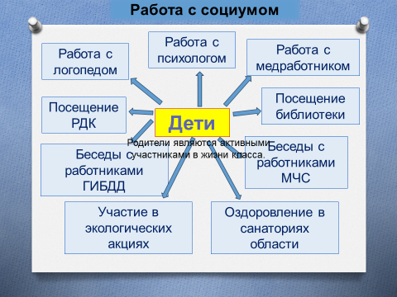

Внедрение здоровьесберегающих образовательных технологий ведёт:
- к снижению показателей заболеваемости детей;
- к улучшению психологического климата в детском коллективе;
- к успешному адаптированию обучающихся в образовательном и социальном пространстве;
- к предотвращению усталости и утомляемости;
- к повышению мотивации учебной деятельности;
- к повышению роста учебных достижений;
- к проявлению активности родителей в работе по укреплению здоровья детей.

